Ток података: пријем, валидација, роутинг и читање
  - Основе дистрибуираног програмирања · 05
Податак који стигне преко мреже још није поуздана пословна информација. Потребно је утврдити порекло, валидност, квалитет и начин на који ће различити делови система добити свој поглед на њега. Раздвајање ових одговорности чува јасноћу када се појаве кашњења или дупликати.
Ток података обично служи више корисника са различитим потребама. Роутинг одваја њихову обраду, а модели за читање прилагођавају податак читању. Цена тог избора је да приказ може каснити, што систем треба отворено да покаже.
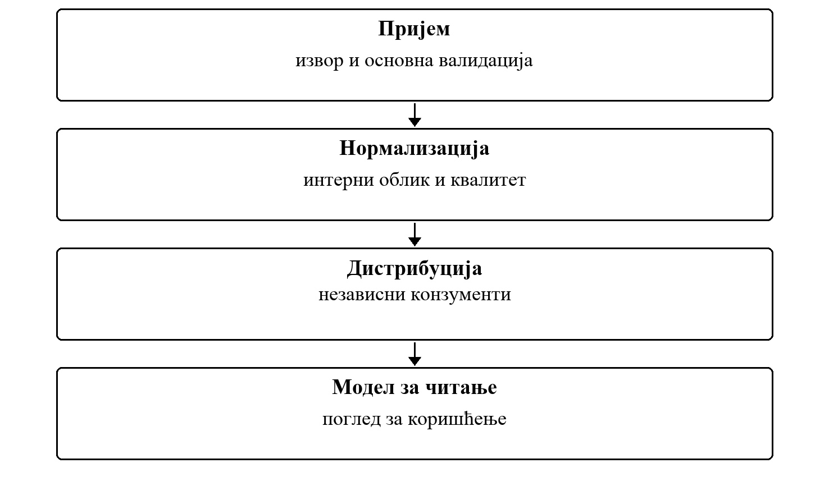
Слика 1. Од поруке са мреже до информације којој корисник може да верује
Дистрибуирана својства настају у односу између компоненти, времена и граница одговорности.
Фокус вежбе
Материјал објашњава дистрибуирани проблем, последице избора и границе гаранције коју систем може да пружи.

5.1 Порекло и квалитет путују са податком
- Стабилан идентитет поруке омогућава да се препозна њено понављање.
- Време настанка и време пријема имају различито значење.
- Модел за читање показује корисну слику, али мора знати границу своје свежине.
Питање за дискусију
Који податак у вашем систему може каснити, а ипак остати користан? Како корисник треба да види ту ограду?

5.2 Како се ова тема види у развоју
Тим описује који слој сме да одбије поруку, који јој додељује квалитет и који је чува за касније читање. Та подела олакшава тестирање јер свака одлука има свој улаз, видљив исход и разлог у евиденцији.

Честе грешке које треба препознати
- Тихо одбацивање поруке без разлога и трага.
- Мешање времена извора и пријема.
- Модел за читање који дуплира пословни ефекат при поновљеној поруци.
Веза са остатком градива
Овај принцип се надовезује на уговоре, отказ сценарије, могућност посматрања система и тестирање. Иста логика важи без обзира на конкретну технологију или домен система.

5.3 Пример: порука стиже два пута и касно
Телеметријска порука може стићи два пута, а њено време настанка може бити старије од времена пријема. Ако складиште само додаје сваки запис, приказ последње вредности може постати погрешан или претрпан дупликатима. Ток података зато чува идентитет поруке, порекло и оба времена док не формира модел за читање за корисника.
- Пријем проверава извор и минимални облик поруке.
- Нормализација чува квалитет и разлику између времена настанка и пријема.
- Модел за читање отворено приказује свежину информације и не претвара дупликат у нови пословни догађај.
Како се сценарио анализира
Најпре раздвојите оно што систем зна од онога што претпоставља. Затим одредите стабилан идентитет операције и видљив исход који се може проверити.

5.4 Од принципа до доказа
Дистрибуирани принцип је користан тек када систем има јасан, проверљив одговор на његов сценарио отказа. Добар доказ не показује само да је нормалан ток успео, већ и да кашњење, дупликат, прекид или касна порука не мењају пословно значење операције.
- Именовати стање које је ауторитативно и компоненту која има право да га мења.
- Навести шта се дешава када одговор изостане или стигне након истека рока.
- Понављати контролисани сценарио док се исход може објаснити и независно проверити.

5.5 Шема тока података
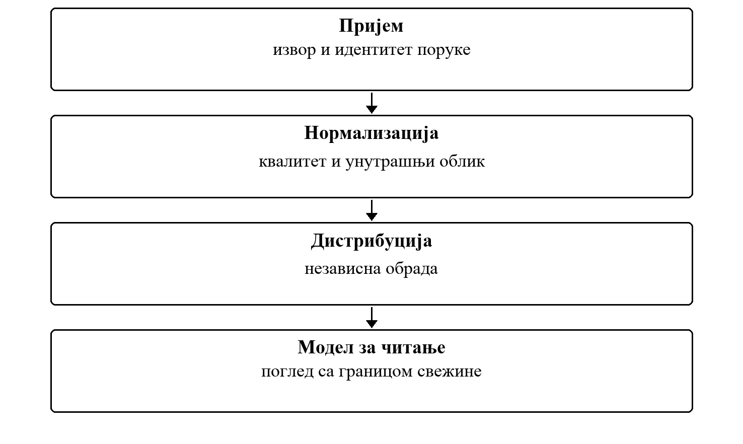
Слика 2. Шема тока података
Податак постаје поуздан тек када су познати његово порекло, квалитет и границе приказа.
Шему користите као кратку проверу: за сваки корак треба умети навести власника одлуке, поруку или стање које се преноси и сценарио отказа који може променити ток.

5.6 Упоредни преглед елемената тока
Табела 1. Елемент и Улога у току
Елемент | Улога у току | Питање које треба поставити
Пријем | извор и основна валидација | Шта се дешава када пријем није доступан или даје застарелу информацију?
Нормализација | интерни облик и квалитет | Шта се дешава када нормализација није доступан или даје застарелу информацију?
Дистрибуција | независни конзументи | Шта се дешава када дистрибуција није доступан или даје застарелу информацију?
Модел за читање | поглед за коришћење | Шта се дешава када модел за читање није доступан или даје застарелу информацију?

Поређење појмова
Сваки елемент тока решава други део проблема. Стабилан дизајн не пребацује одговорност једног елемента на други само зато што је то краткорочно једноставније.

5.7 Питања за анализу дистрибуираног понашања
Када се анализира дистрибуирани ток, није довољно описати само срећан пут. Потребно је именовати стање које се мења, границу одговорности, поруку или време које може закаснити и исход који систем мора сачувати упркос неизвесности.
1. Стабилан идентитет поруке омогућава да се препозна њено понављање.
2. Време настанка и време пријема имају различито значење.
3. Модел за читање показује корисну слику, али мора знати границу своје свежине.
4. Који контролисани сценарио би показао да се пословно значење операције не мења при кашњењу, дупликату или прекиду?
Питање за вежбу
Који податак у вашем систему може каснити, а ипак остати користан? Како корисник треба да види ту ограду?

5.8 Извршиви пример
Пример раздваја запис од приказа. Свако прихваћено мерење улази у запис редом којим је стигло, а приказ станице се изводи из записа и памти само последње мерење. Мерење које закасни остаје у запису, али не враћа приказ уназад; приказ који дуго није освежен се означава као застарео уместо да изгледа као тренутно стање.
Пример 1. Покретање демонстрације и тестова
cd examples/odp-dotnet/vezba-05-tok-podataka-read-model
dotnet run --project src/Odp.Vezba05.ConsoleUi
dotnet test Odp.Vezba05.sln

Правило у коду
Пример 2. examples/odp-dotnet/vezba-05-tok-podataka-read-model/src/Odp.Vezba05.Domain/ReadModels/StationViewProjector.cs
public (StationView View, bool Changed) Apply(StationView? current, TelemetryReading reading)
{
ArgumentNullException.ThrowIfNull(reading);
if (current is not null && reading.Sequence <= current.LastSequence)
return (current, false);
return (
new StationView(
reading.StationId,
reading.Sequence,
reading.MeasuredAt,
reading.SignalStrengthDbm),
true);
}

Тест који задаје квар
Пример 3. examples/odp-dotnet/vezba-05-tok-podataka-read-model/tests/Odp.Vezba05.Tests/Application/IngestTelemetryHandlerTests.cs
[Test]
public void Ingest_WhenOlderReadingArrivesLate_KeepsItInTheLogButNotInTheView()
{
_handler.Ingest(Reading(3, -88));
var outcome = _handler.Ingest(Reading(2, -97));
using (Assert.EnterMultipleScope())
{
Assert.That(outcome, Is.EqualTo(new IngestOutcome(true, TelemetryCodes.Stored, ViewChanged: false)));
Assert.That(_log.ForStation("GS-NOVI-SAD"), Has.Count.EqualTo(2));
Assert.That(_views.Find("GS-NOVI-SAD")!.LastSequence, Is.EqualTo(3));
}
}

Испис демонстрације
Пример 4. дотнет рун --пројецт src/Odp.Vezba05.ConsoleUi
merenje #1 -> reading_stored, prikaz promenjen: True
merenje #3 -> reading_stored, prikaz promenjen: True
merenje #2 -> reading_stored, prikaz promenjen: False
merenje #0 -> sequence_must_be_positive, prikaz promenjen: False
[posle prijema] #3 -88 dBm, staro 5 s, zastarelo: False
[dva minuta bez novih merenja] #3 -88 dBm, staro 125 s, zastarelo: True
Zapis sadrži 3 merenja, prikaz samo poslednje.

Шта треба уочити
- Запис чува сва прихваћена мерења; приказ чува само последње.
- Мерење које закасни остаје у запису, али не мења приказ.
- Приказ који дуго није освежен остаје видљив, али је означен као застарео.
Задатак уз пример
Додати случај употребе RebuildStationView који брише приказ станице и поново га изводи из записа. Тестом показати да је резултат исти без обзира на редослед којим су мерења првобитно стигла.
Рад на вежби — примена на пројекат
На додељеној пројектној целини применити принцип из теме „Ток података: пријем, валидација, роутинг и читање". Идентификовати конкретну дистрибуирану одлуку, имплементирати је и припремити поновљив сценарио отказа и тест који тим може да покаже на пројектној контролној тачки.

